Лабораторная работа 4

Попова Юлия Дмитриевна, НФИбд-01-19

Содержание

РОССИЙСКИЙ УНИВЕРСИТЕТ ДРУЖБЫ НАРОДОВ

Факультет физико-математических и естественных наук

Кафедра прикладной информатики и теории вероятностей

ОТЧЕТ ПО ЛАБОРАТОРНОЙ РАБОТЕ №4

дисциплина: Информационная безопасность

Преподователь: Кулябов Дмитрий Сергеевич

Студент: Попова Юлия Дмитриевна

Группа: НФИбд-01-19

МОСКВА

2022 г.

# **Цель работы**

Получение практических навыков работы в консоли с расширенными атрибутами файлов.

# **Теоретическое введение**

lsattr - отображает расширенные атрибуты файлов/директорий

chattr - изменяет расширенные атрибуты на файле/директории

# **Выполнение лабораторной работы**

1. Посмотрели расширенные атрибуты файла file1, они оказались пустыми.

lsattr

lsattr

1. Установили права 600 на файл.
2. Попытались изменить расширенные атрибуты файла от имени guest. В ответ получили ошибку

try to change attribute

try to change attribute

1. Зашли из-под root и изменили атрибуты. Всё успешно поменялось. Атрибут ‘a’ не даёт перезаписать файл, можно только дозаписать.

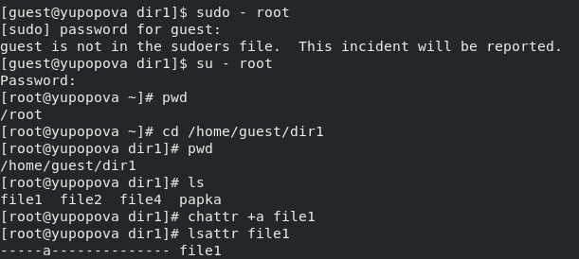

changed attribute

1. Проверили дозапись в файл, все работает

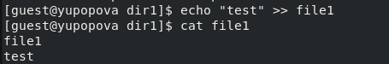

add text to file

1. При этом перезапись файла, удаление или переименовывание файла не работает

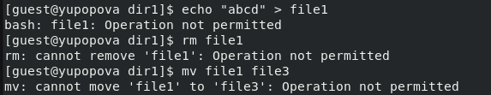

change file

1. Изменить права на файл также нельзя.

chmod 000

chmod 000

1. Когда убрали расширенный атрибут, то снова смогли делать с файлом всё, что требовалось.
2. Проверили то же самое с атрибутом ‘i’ . Данный атрибут не даёт менять файл, в том числе нельзя удалять файл.

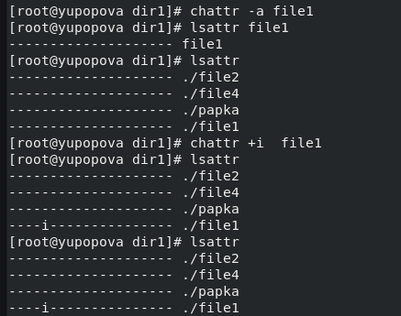

attribute i

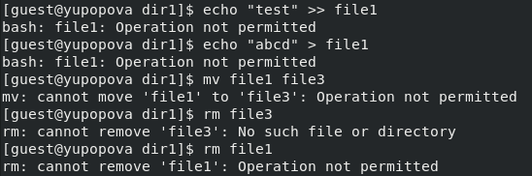

attribute i

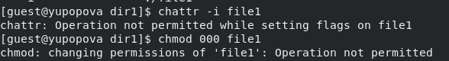

attribute i

# Вывод

Выполнив данную лабораторную работу, мы ознакомились с расширенными атрибутами файлов, а именно a и i, первый позволяет дозаписывать файл, а второй не позволяет менять файл совсем.

# Список литературы

1. Кулябов, Д.С. - Лабораторная работа № 4. Дискреционное разграничение прав в Linux. Расширенные атрибуты https://esystem.rudn.ru/pluginfile.php/1651887/mod_resource/content/3/004-lab_discret_extattr.pdf